ФЕДЕРАЛЬНОЕ АГЕНСТВО СВЯЗИ

Ордена Трудового Красного Знамени федеральное государственное бюджетное образовательное учреждение высшего образования

Московский технический университет связи и информатики

(МТУСИ)

Лабораторная работа №2 по дисциплине

«Основы программирования в корпоративных информационных системах»

Выполнил студент

группы БВТ2205

Кудинов Андрей Сергеевич

Москва 2024

Тема: базовые типы, выражения и операции.

Ход работы:

1. Реализовать вывод строки с кавычками и без в пользовательском режиме. Пример: «Это текст» и Это текст;

2. Вывод строки в однострочном и многострочном формате. Пример:

«Это текст»

«Это

Текст»;

3. Сравнить работу конкатенации строк и СтрШаблон() на своем собственном примере.

Код:

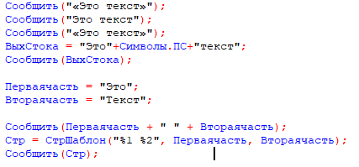

Рисунок 1

Результат работы:

« Это текст»

Это текст

« Это текст»

Это

текст

Это текст

Это текст

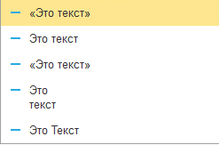



Рисунок 2

Работа с числовыми значениями

1. У Зинаиды Петровны есть скидочная карта, по которой она может получить скидку в размере 7% от стоимости покупки. Сколько заплатит Зинаида Петровна, если она выбрала товар на сумму 1200 рублей?

2. Вычислите выражение: (Унарный минус(Переменная1 Плюс Переменная2) Деление Переменная2 Умножение Переменная1) Остаток от деления (Переменная2 Минус Переменная1), где Переменная1 и Переменная2 – числа на выбор.

Код:

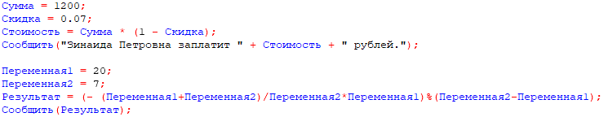

Рисунок 3

Результат работы:

Зинаида Петровна заплатит 1 116 рублей.

-12,14285714285714285714285714

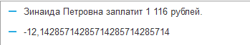

Рисунок 4

Работа с типом дата

1. Инициализировать дату и вычесть из нее 125 дней;

2. Инициализировать дату и вычесть из нее 9 месяцев;

3. Инициализировать дату и прибавить 7 лет.

Инициализации сделать в разных форматах!

Код:

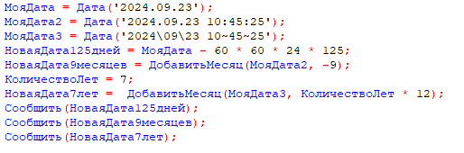

Рисунок 5

Результат работы:

21.05.2024 0:00:00

23.12.2023 10:45:25

23.09.2031 10:45:25



Рисунок 6

Работа с типом булево

1. Вычислите выражение: (ИСТИНА ИЛИ ЛОЖЬ) И (ИСТИНА И ЛОЖЬ);

2. Вычислите выражение: НЕ (ИСТИНА И ЛОЖЬ) ИЛИ (ИСТИНА И ИСТИНА И ЛОЖЬ ИЛИ НЕ ИСТИНА);

3. Вычислите выражение: (4375/16\*0.9) > -(675+435/100\*(-73)) И НЕ ЛОЖЬ.

Код:

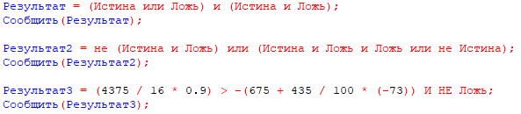

Рисунок 7

Результат работы:

Нет

Да

Да



Рисунок 8